**ИНФОРМАЦИЯ!!!**

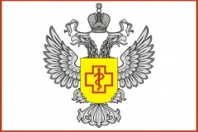

С 26 мая по 6 июня 2025 года будет проходить «горячая линия по вопросам защиты прав потребителей туристических услуг».

Специалисты филиала ФБУЗ «Центра гигиены и эпидемиологии» по городу Бийску и подведомственным районам готовы ответить на интересующие вопросы

по телефону и на личном приёме.

**Телефон горячей линии:**

**8-(3854) 34-94-19**

**«Общественная приемная»**

**г. Бийск,ул. Советская 78, каб.№1**

***Филиал ФБУЗ «Центр гигиены и эпидемиологиив Алтайском крае в городе Бийске, Бийском, Ельцовском, Зональном, Красногорском, Солтонском и Целинном районах»***

***Бийск, 2025 год***